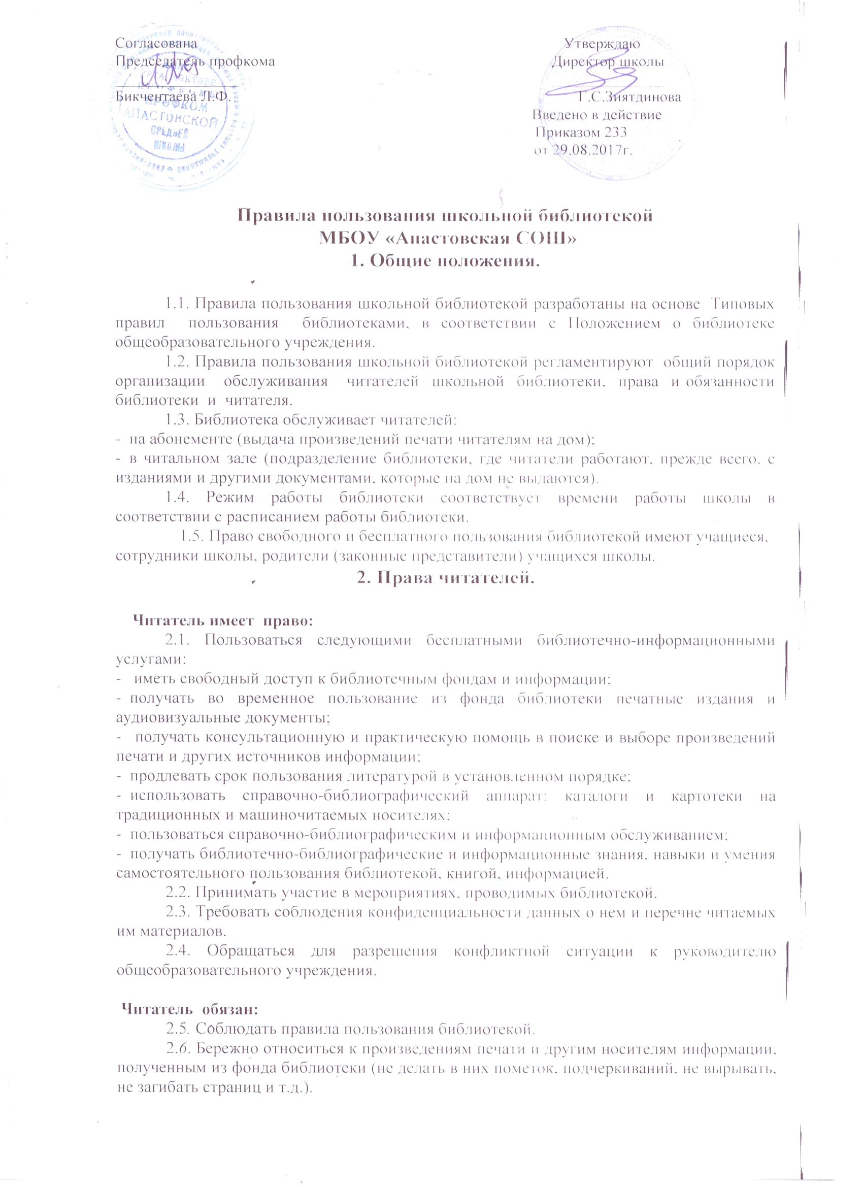
2.7. Возвращать в библиотеку книги и другие документы в установленные сроки.
2.8. Не выносить книги и другие документы из помещения библиотеки, если они не записаны в читательском формуляре.
2.9. Пользоваться ценными и единственными экземплярами книг, справочными изданиями, только в помещении библиотеки.
2.10. При получении печатных изданий и других документов из библиотечного фонда читатель должен просмотреть их в библиотеке и в случае обнаружения дефектов сообщить об этом библиотечному работнику, который сделает на них соответствующую пометку.
2.11. При утрате и порче изданий и других документов нести ответственность в соответствии с законодательством РФ.
2.12. Не нарушать порядок расстановки литературы в фонде открытого доступа.
2.13. Не вынимать карточек из каталогов и картотек.
2.14 При выбытии из общеобразовательного учреждения вернуть в библиотеку числящиеся за ними издания и другие документы.
2.15. Соблюдать в библиотеке тишину и порядок.

3. Обязанности библиотеки.

Библиотека обязана:
3.1. Обеспечить бесплатный и свободный доступ читателей к библиотечным фондам и бесплатную выдачу во временное пользование печатной продукции.
3.2. Обеспечить оперативное и качественное обслуживание читателей с учетом их запросов и потребностей.
3.3. Своевременно информировать читателей обо всех видах предоставляемых услуг.
3.4. Предоставлять в пользование каталоги, картотеки, осуществлять другие формы библиотечного информирования.
3.5. Изучать потребности читателей в образовательной информации.
3.6. Вести консультационную работу, оказывать помощь в поиске и выборе необходимых изданий.
3.7. Проводить занятия по основам библиотечно-библиографических и информационных знаний.
3.8. Вести устную и наглядную массово-информационную работу; организовывать выставки литературы, библиографические обзоры, Дни информации, литературные вечера, игры, праздники и другие мероприятия.
3.9. Совершенствовать работу с читателями путем внедрения передовых компьютерных технологий.
3.10. Систематически следить за своевременным возвращением в библиотеку вы- данных произведений печати.
3.11. Обеспечить читателей необходимой литературой в каникулярное время.
3.12.Обеспечить сохранность библиотечных фондов, создать необходимые условия для хранения документов.
3.13. Проводить мелкий ремонт и своевременный переплет книг, привлекая к этой работе библиотечный актив.
3.14. Способствовать формированию библиотеки как центра работы с книгой и информацией.
3.15. Создавать и поддерживать комфортные условия для работы читателей.
3.16. Обеспечить режим работы в соответствии с потребностями учебного заведения.
3.17. Отчитываться о своей деятельности в соответствии с Положением о библиотеке.
3.18. Не использовать сведения о читателях, их интересах в иных целях, кроме научных и библиотечно-производственных.

4. Порядок пользования библиотекой.

4.1. Учащиеся школы записываются в библиотеку в индивидуальном порядке в соответствии со списками классов, сотрудники школы и родители (законные представители) - по паспорту.
4.2. На каждого читателя заполняется читательский формуляр. Формуляр читателя является документом, удостоверяющим факт и дату выдачи читателю документов из фонда, и приема их библиотечным работником.
4.3. При записи в библиотеку читатель должен быть ознакомлен с правилами пользования библиотекой и подтвердить обязательство об их выполнении своей подписью в формуляре читателя (исключение: учащиеся первых классов).
4.4. Учебная, методическая литература выдается читателям на срок обучения в соответствии с программой (с обязательной перерегистрацией в конце учебного года). Литературные произведения, изучаемые по программе на уроках, выдаются на срок в соответствии с программой изучения.
4.5. Очередная выдача документов из фонда библиотеки читателю производится только после возврата взятых им ранее, срок пользования которыми истек.
4.6. Редкие и ценные книги, альбомы, единственные экземпляры справочных изданий на дом не выдаются.
4.7. Число документов из фонда, выдаваемых для работы с ними в пределах библиотеки, не ограничивается.

